Инструкция по формированию приказов.
В подсистеме «Кадры и штатное расписание» в разделе «Приказы» разработаны новые шаблоны приказов, позволяющие выводить фонд оплаты труда в разрезе выплат:
- Приказ о приеме на работу (T-1) ЮП (с разбивкой надбавок);
- Приказ о приеме на работу (T-1A списочный) ЮП (с разбивкой на надбавки);
- Приказ о переводе (т-5) (с разбивкой на надбавки);
- Приказ о переводе (т-5 списочный) (с разбивкой на надбавки).

1)Место вызова Приказа о переводе из раздела «Приказы», на приказе ПКМ/Расширения/Пользовательские отчеты/Приказ о переводе (т-5) (с разбивкой на надбавки)/ Приказ о переводе (т-5 списочный) (с разбивкой на надбавки),на рисунке 1:
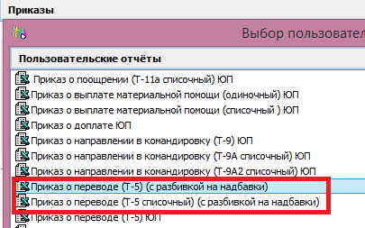

Рисунок 1
На параметрах отчета «группы категории ФОТ» настроены по умолчанию, для выбора другой группы необходимо перейти на нужном поле в словарь и выбрать необходимую «группу категории ФОТ», остальные поля для ручного ввода ,Рисунок 2:

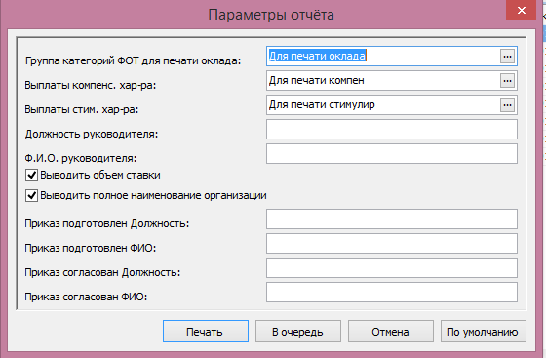

Рисунок 2
Результат формирования отчета: Приказ о переводе (т-5) (с разбивкой на надбавки),будет выглядеть следующим образом, Рисунок 3:
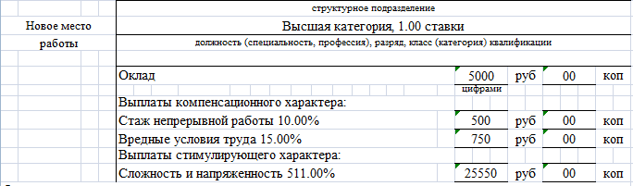

Рисунок 3
Результат формирования отчета: Приказ о переводе (т-5 списочный) (с разбивкой на надбавки),будет выглядеть следующим образом, Рисунок 4:
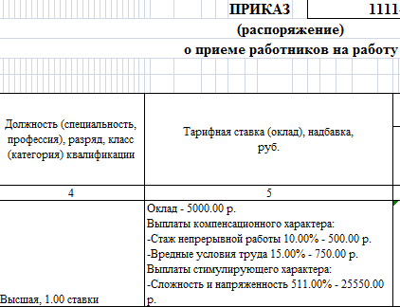

Рисунок 4

2) Место вызова Приказа о приеме из раздела «Приказы», на приказе о приеме на работу ПКМ/Расширения/Пользовательские отчеты/ Приказ о приеме (т-1) ЮП (с разбивкой на надбавки)/ Приказ о приеме (т-1А списочный) ЮП (с разбивкой на надбавки), Рисунок 5:
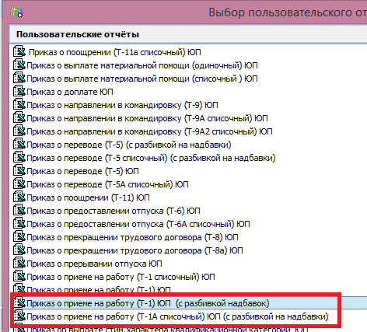

Рисунок 5
На параметрах отчета «группы категории ФОТ» настроены по умолчанию, для выбора другой группы необходимо перейти на нужном поле в словарь и выбрать необходимую «группу категории ФОТ», остальные поля для ручного ввода, Рисунок 6:
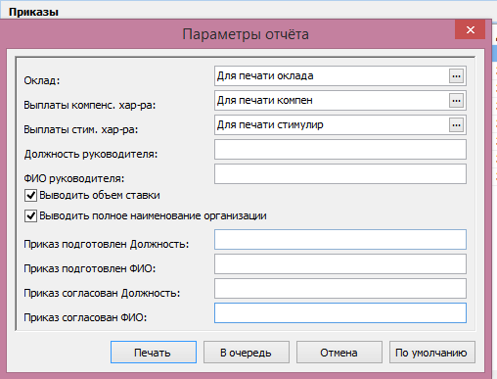

Рисунок 6
Результат формирования отчета: Приказ о приеме на работу (T-1) ЮП (с разбивкой надбавок),будет выглядеть следующим образом, Рисунок 7:
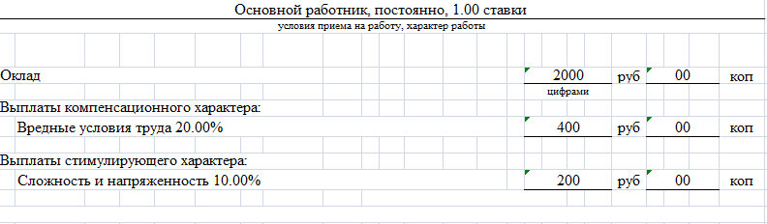

Рисунок 7
Результат формирования отчета: Приказ о приеме на работу (T-1A списочный) ЮП (с разбивкой на надбавки),будет выглядеть следующим образом, Рисунок 8:
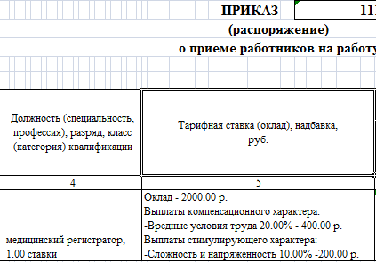
Рисунок 8

